**Arbejdsark til interviews og deltagerobservation**

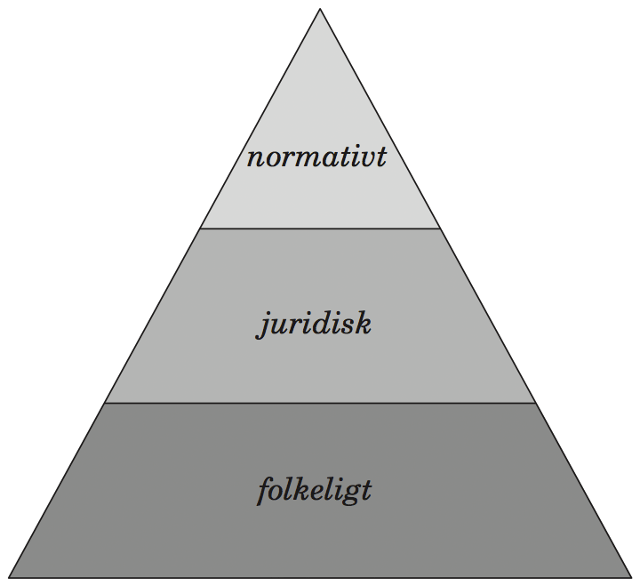

**Interviews (side 57-59)**

1. Brug Informanttrekanten – hvilket niveau er vi på – hvem taler du med?
2. Hvorfor er det vigtigt at gøre sig bevidst om dette?
3. Model 9: Beckfords medlemstyper, side 58 - Kan vi bruge disse betegnelser, når vi er på messen?
4. Er der tale om et kvantitativt eller kvalitativt interview? (se side 59)